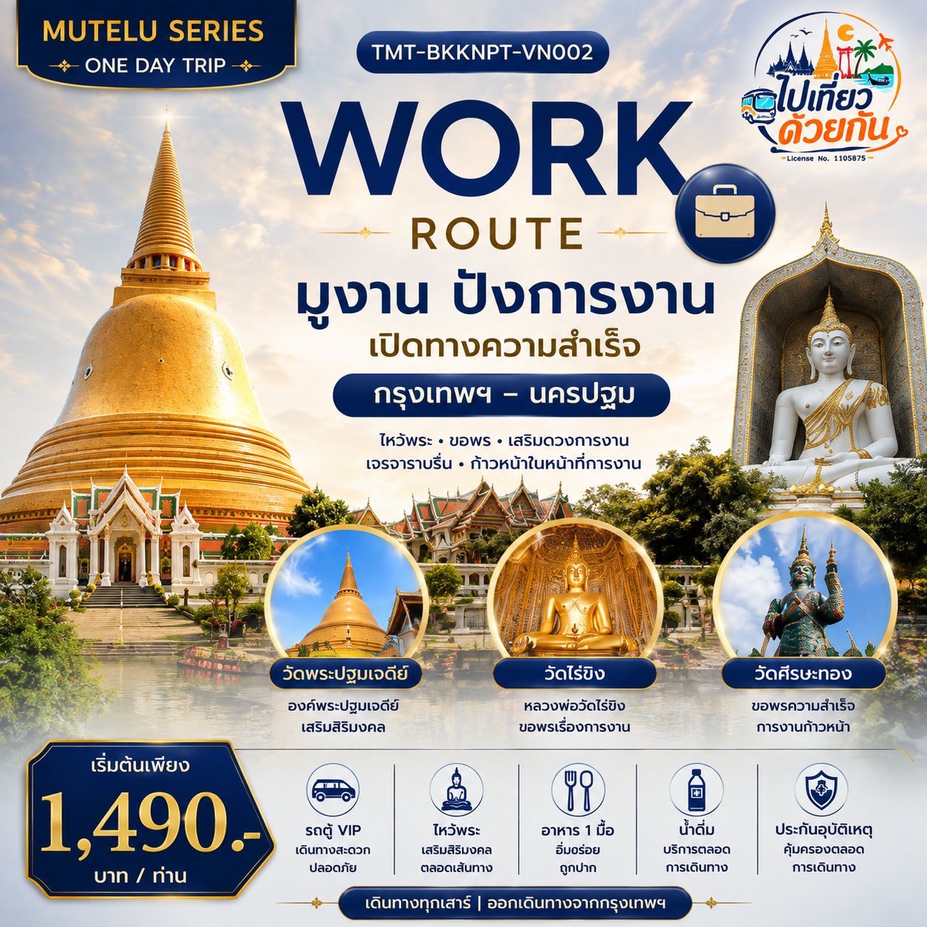
โปรแกรมการเดินทาง |  | เช้า | เที่ยง | ค่ำ | โรงแรมที่พัก
1 | ⦁ กรุงเทพฯ ⦁ วัดไร่ขิง (หลวงพ่อวัดไร่ขิง) ⦁ วัดศีรษะทอง (ไหว้ พระราห)_⦁ องค์พระปฐมเจดีย์ ⦁ ช้อปปิ้งซื้อของฝากและผลิตภัณฑ์ขึ้นชื่อของนครปฐม ⦁ กรุงเทพฯ | - |  | - | -
หมายเหตุ : โปรแกรมการเดินทางอาจมีการเปลี่ยนแปลงตามความเหมาะสม
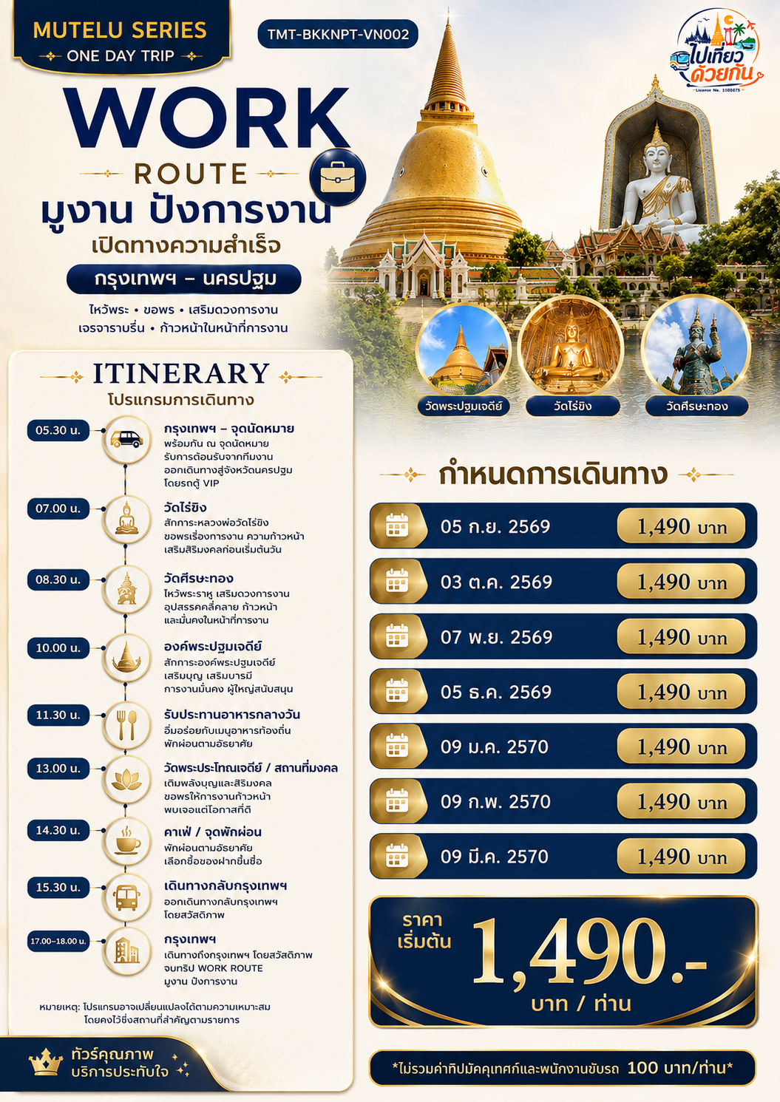
ITINERARY | โปรแกรมการเดินทาง
05.30 น. | กรุงเทพฯ – จุดนัดหมาย
พร้อมกัน ณ จุดนัดหมายในกรุงเทพฯ รับการต้อนรับจากทีมงาน ตรวจสอบความพร้อม และออกเดินทางสู่จังหวัดนครปฐมโดยรถตู้ VIP
07.00 น. | วัดไร่ขิง
สักการะ หลวงพ่อวัดไร่ขิง พระพุทธรูปศักดิ์สิทธิ์คู่บ้านคู่เมืองนครปฐม ร่วมไหว้พระ ขอพรเรื่อง การงาน ความก้าวหน้า และความสำเร็จ พร้อมเสริมสิริมงคลก่อนเริ่มต้นวัน
08.30 น. | วัดศีรษะทอง
ไหว้ พระราหู เสริมดวงด้านการงานและความก้าวหน้า ขอพรให้ อุปสรรคคลี่คลาย การงานราบรื่น โอกาสใหม่ ๆ เข้ามา และเสริมความมั่นคงในหน้าที่การงาน
10.00 น. | องค์พระปฐมเจดีย์
สักการะ องค์พระปฐมเจดีย์ พระมหาเจดีย์สำคัญแห่งนครปฐม เสริมบุญ เสริมบารมี ขอพรให้ การงานมั่นคง ผู้ใหญ่สนับสนุน และประสบความสำเร็จตามเป้าหมาย
กลางวัน | รับประทานอาหารกลางวัน (มื้อที่ 1)
13.00 น. | วัดพระประโทณเจดีย์ / สถานที่มงคลเติมพลังบุญและความเป็นสิริมงคล สักการะสิ่งศักดิ์สิทธิ์ ขอพรให้ชีวิตการงานก้าวหน้า และพบเจอแต่โอกาสที่ดี
14.30 น. | ช้อปปิ้งซื้อของฝากและผลิตภัณฑ์ขึ้นชื่อของนครปฐม
พักผ่อนตามอัธยาศัย พร้อมเลือกซื้อของฝากและผลิตภัณฑ์ขึ้นชื่อของนครปฐม
15.30 น. | เดินทางกลับกรุงเทพฯ)
ออกเดินทางกลับกรุงเทพฯ โดยสวัสดิภาพ พร้อมพลังใจและสิริมงคลกลับไปต่อยอดความสำเร็จในการทำงาน
17.00–18.00 น. | กรุงเทพฯ
เดินทางถึงกรุงเทพฯ โดยสวัสดิภาพ จบทริป WORK ROUTE – มูงาน ปังการงาน
หมายเหตุ: ลำดับสถานที่และเวลาอาจปรับเปลี่ยนตามสภาพการจราจร ความเหมาะสมของกรุ๊ป และเวลาทำการของสถานที่ท่องเที่ยว โดยคงไว้ซึ่งสถานที่สำคัญตามโปรแกรม

กำหนดการเดินทาง | ราคาเริ่มต้น
05 ก.ย. 2569 | 1,490 บาท
03 ต.ค. 2569 | 1,490 บาท
07 พ.ย. 2569 | 1,490 บาท
05 ธ.ค. 2569 | 1,490 บาท
09 ม.ค. 2570 | 1,490 บาท
09 ก.พ. 2570 | 1,490 บาท
09 มี.ค. 2570 | 1,490 บาท
*ไม่รวมค่าทิปมัคคุเทศก์และพนักงานขับรถ 100 บาท/ท่าน*
อัตราค่าบริการนี้รวม (Inclusive of)
1. ค่าพาหนะ (Transportation) : รถตู้ปรับอากาศ VIP 9 ที่นั่ง หรือรถบัสปรับอากาศ ตามที่ระบุไว้ในโปรแกรม
2. ค่าอาหาร ค่าเดินทาง และค่าเข้าชม (Meals, Transportation & Entrance Fees) : ค่าอาหารตามที่ระบุในโปรแกรม , ค่าพาหนะและการเดินทางตามรายการ , ค่าเข้าชมสถานที่ท่องเที่ยวตามที่ระบุในโปรแกรม
3. มัคคุเทศก์และหัวหน้าทัวร์ (Tour Guide & Tour Leader) : มัคคุเทศก์ท้องถิ่นและ/หรือหัวหน้าทัวร์ คอยดูแลและอำนวยความสะดวกตลอดการเดินทางตามโปรแกรม
4. ประกันอุบัติเหตุการเดินทาง (Travel Accident Insurance) :
กรณีเสียชีวิตจากอุบัติเหตุ คุ้มครองสูงสุด 1,000,000 บาท
ค่ารักษาพยาบาลจากอุบัติเหตุ คุ้มครองสูงสุด 500,000 บาท
เงื่อนไขความคุ้มครอง:
คุ้มครองเฉพาะอุบัติเหตุที่เกิดขึ้นระหว่างการเดินทางตามโปรแกรม และเฉพาะผู้เดินทางที่เดินทางไป–กลับพร้อมคณะตามกำหนดการ ไม่คุ้มครองการสูญหายหรือความเสียหายของทรัพย์สินส่วนบุคคล รวมถึงการเจ็บป่วยจากโรคประจำตัว โรคเรื้อรัง หรือโรคแทรกซ้อน ทั้งนี้ การชดเชยเป็นไปตามเงื่อนไขและข้อกำหนดของบริษัทประกันภัย

อัตราค่าบริการนี้ไม่รวม (Exclusions)
1. ค่าอาหารและเครื่องดื่มนอกเหนือจากรายการ: ค่าอาหารและเครื่องดื่มที่ไม่ได้ระบุไว้ในโปรแกรม
2. ค่าอาหารพิเศษ (Special Dietary Services) : อาหารเจ มังสวิรัติ ฮาลาล หรืออาหารสำหรับผู้มีข้อจำกัด/แพ้อาหาร หากมีค่าใช้จ่ายเพิ่มเติม บริษัทฯ ขอสงวนสิทธิ์เรียกเก็บตามค่าใช้จ่ายจริง
3. ค่าเข้าชมสำหรับชาวต่างชาติ (Foreigner Admission Fee) : กรณีสถานที่ท่องเที่ยวกำหนดอัตราค่าเข้าชมสำหรับชาวต่างชาติ ผู้เดินทางรับผิดชอบส่วนต่างตามอัตราที่หน่วยงานเรียกเก็บจริง
4. ค่าทิปมัคคุเทศก์และพนักงานขับรถ (Tour Guide & Driver Tips) : 100 บาท/ท่าน
5. ภาษีมูลค่าเพิ่มและภาษีหัก ณ ที่จ่าย (VAT & Withholding Tax) : กรณีขอใบกำกับภาษี บริษัทฯ จะดำเนินการเรียกเก็บและ/หรือหักภาษีตามหลักเกณฑ์ที่กรมสรรพากรกำหนด โดยอัตราภาษีเป็นไปตามกฎหมายที่ใช้บังคับ ณ วันที่ให้บริการ
6. ค่าใช้จ่ายส่วนตัว (Personal Expenses) : เช่น ค่าโทรศัพท์ ค่าซักรีด ค่าเครื่องดื่ม มินิบาร์ ค่าพนักงานยกกระเป๋า และค่าใช้จ่ายอื่น ๆ ที่ไม่ได้ระบุไว้ในรายการ “อัตราค่าบริการนี้รวม”
7. ค่าพักเดี่ยว (Single Supplement) : กรณีประสงค์พักห้องเดี่ยว มีค่าใช้จ่ายเพิ่มเติมตามอัตราที่บริษัทฯ กำหนด ทั้งนี้ ขึ้นอยู่กับประเภทและจำนวนคืนของที่พัก
8. ค่าสัมภาระและค่าใช้จ่ายจากสายการบิน: กรณีเดินทางโดยเครื่องบิน ค่าสัมภาระ น้ำหนักสัมภาระส่วนเกิน ค่าบริการเลือกที่นั่ง และบริการเสริมต่าง ๆ เป็นไปตามเงื่อนไขและอัตราของสายการบินและประเภทบัตรโดยสาร
9. ค่าใช้จ่ายจากการเปลี่ยนแปลงหรือเหตุสุดวิสัย: ค่าใช้จ่ายเพิ่มเติมที่เกิดจากการเปลี่ยนแปลงโปรแกรมตามความเหมาะสม สภาพอากาศ การจราจร ภัยธรรมชาติ เหตุฉุกเฉิน การปิดสถานที่ท่องเที่ยว หรือคำสั่งของหน่วยงานราชการ ซึ่งอยู่นอกเหนือการควบคุมของบริษัทฯ ผู้เดินทางรับผิดชอบค่าใช้จ่ายส่วนเพิ่มเติมที่เกิดขึ้นจริง (ถ้ามี)
10. การไม่ใช้บริการตามรายการ: กรณีผู้เดินทางไม่ใช้บริการอาหาร พาหนะ กิจกรรม หรือสถานที่ท่องเที่ยวบางรายการตามโปรแกรม ไม่สามารถขอคืนเงินหรือหักค่าใช้จ่ายจากราคาทัวร์ได้ เว้นแต่บริษัทฯ จะพิจารณาเป็นกรณีไป
หมายเหตุ (Remark) :
โปรแกรมและรายละเอียดการเดินทางอาจมีการปรับเปลี่ยนตามความเหมาะสม โดยคำนึงถึงความปลอดภัยและประโยชน์ของผู้เดินทางเป็นสำคัญ ทั้งนี้ การเปลี่ยนแปลงดังกล่าวจะไม่ทำให้มาตรฐานการให้บริการโดยรวมลดลง

เงื่อนไขและข้อตกลงในการเดินทาง (Terms & Conditions)
1. การสำรองที่นั่ง (Reservation)
การจองสมบูรณ์เมื่อบริษัทฯ ได้รับเอกสารและชำระค่าบริการตามเงื่อนไขที่กำหนด บริษัทฯ ขอสงวนสิทธิ์ยกเลิกการจองกรณีชำระเงินล่าช้า ผู้เดินทางต้องตรวจสอบชื่อ–นามสกุลและข้อมูลให้ถูกต้อง หากมีการแก้ไขภายหลัง อาจมีค่าใช้จ่ายตามจริงเอกสารประกอบการจอง: สำเนาบัตรประชาชน ชื่อ–นามสกุล เบอร์โทรศัพท์ และหลักฐานการชำระเงิน
เอกสารวันเดินทาง: บัตรประชาชนตัวจริง
กรณีเด็ก: อายุ 7 ปีขึ้นไป: ใช้บัตรประชาชนตัวจริง
กรณีเด็ก: อายุต่ำกว่า 7 ปี: ใช้สูติบัตรตัวจริงหรือสำเนาสูติบัตร
กรณีเด็ก: เดินทางโดยไม่มีผู้ปกครอง: หนังสือยินยอมจากผู้ปกครอง พร้อมสำเนาบัตรประชาชน และเอกสารตามที่ผู้ให้บริการกำหนด
----------------------
การยืนยันการออกเดินทาง (Departure Confirmation)
บริษัทฯ จะยืนยันการออกเดินทางเมื่อมีผู้สมัครและชำระค่าบริการครบ ขั้นต่ำ 9 ท่านต่อกรุ๊ป หากจำนวนผู้เดินทางไม่ครบตามเงื่อนไข บริษัทฯ ขอสงวนสิทธิ์ในการ ปรับเปลี่ยนราคาค่าบริการ รายละเอียดการเดินทาง หรือยกเลิกการเดินทาง โดยจะแจ้งให้ผู้เดินทางทราบล่วงหน้าตามความเหมาะสม
----------------------
2. การเดินทางและจุดนัดหมาย (Travel & Meeting Point)
ผู้เดินทางต้องตรวจสอบวัน เวลา และจุดนัดหมาย และมาถึงก่อนเวลาออกเดินทางตามกำหนด หากเดินทางมายังจุดนัดหมายด้วยตนเองและเกิดความล่าช้าหรือพลาดการเดินทาง บริษัทฯ ขอสงวนสิทธิ์ไม่รับผิดชอบค่าใช้จ่ายหรือความเสียหายที่เกิดขึ้
3. การชำระค่าบริการ (Payment Terms)
กรุณาชำระค่าทัวร์เต็มจำนวน ณ วันที่จอง เพื่อยืนยันการสำรองที่นั่ง
4. การมาสายและการไม่เข้าร่วมเดินทาง (Late Arrival / No Show)
ผู้เดินทางต้องตรงต่อเวลา หากมาถึงจุดนัดหมายล่าช้าหรือไม่สามารถเข้าร่วมการเดินทางตามกำหนด บริษัทฯ ขอสงวนสิทธิ์ไม่รอ ไม่คืนเงิน และไม่รับผิดชอบค่าใช้จ่ายที่เกิดขึ้น
5. การเปลี่ยนแปลงผู้เดินทาง (Name Change / Traveler Substitution)
การเปลี่ยนชื่อหรือเปลี่ยนผู้เดินทางแทน ต้องแจ้งบริษัทฯ ล่วงหน้า และเป็นไปตามเงื่อนไขของผู้ให้บริการ อาจมีค่าใช้จ่ายเพิ่มเติมตามจริง
6. การเปลี่ยนแปลงโปรแกรม (Itinerary Changes)
บริษัทฯ ขอสงวนสิทธิ์ปรับเปลี่ยนลำดับ เวลา สถานที่ ร้านอาหาร หรือเส้นทางตามความเหมาะสม โดยคำนึงถึงความสะดวกและความปลอดภัยของผู้เดินทางเป็นสำคัญ
7. เหตุสุดวิสัย (Force Majeure)
บริษัทฯ ไม่รับผิดชอบต่อค่าใช้จ่าย ความเสียหาย หรือผลกระทบจากเหตุสุดวิสัยหรือเหตุที่อยู่นอกเหนือการควบคุม เช่น ภัยธรรมชาติ สภาพอากาศ การประท้วง โรคระบาด หรือคำสั่งจากหน่วยงานภาครัฐ
8. กรณีบริษัทฯ เปลี่ยนแปลงหรือยกเลิกการเดินทาง
กรณีมีเหตุจำเป็น บริษัทฯ ขอสงวนสิทธิ์เลื่อน เปลี่ยนแปลง หรือยกเลิกการเดินทางตามความเหมาะสม โดยจะแจ้งให้ผู้เดินทางทราบ และดำเนินการคืนเงินหรือชดเชยตามเงื่อนไขของบริษัทฯ และผู้ให้บริการที่เกี่ยวข้อง
9. บริการที่ไม่ได้ใช้ (Unused Services)
กรณีผู้เดินทางไม่ใช้บริการบางรายการ บริษัทฯ ขอสงวนสิทธิ์ไม่คืนเงินหรือชดเชยค่าใช้จ่ายในส่วนดังกล่าว
10. ค่าใช้จ่ายส่วนตัว (Personal Expenses)
ค่าใช้จ่ายนอกเหนือจากรายการที่ระบุในโปรแกรม เช่น อาหารและเครื่องดื่มเพิ่มเติม กิจกรรมพิเศษ หรือค่าใช้จ่ายส่วนตัว ผู้เดินทางเป็นผู้รับผิดชอบเอง
11. ทรัพย์สินส่วนบุคคล (Personal Belongings)
ผู้เดินทางมีหน้าที่ดูแลทรัพย์สิน เงินสด โทรศัพท์ เอกสาร และสัมภาระของตนเอง บริษัทฯ ขอสงวนสิทธิ์ไม่รับผิดชอบต่อการสูญหายหรือเสียหาย
12. สุขภาพและความพร้อมในการเดินทาง (Health & Fitness)
ผู้เดินทางควรประเมินความพร้อมของตนเองก่อนเดินทาง และแจ้งบริษัทฯ ล่วงหน้าหากมีข้อจำกัดที่อาจส่งผลต่อการเดินทางหรือกิจกรรม เพื่อความปลอดภัยของผู้เดินทางและคณะ
13. ผู้เดินทางต่างชาติ (Foreign Travelers)
ราคาทัวร์นี้สงวนสิทธิ์สำหรับผู้ถือสัญชาติไทย ผู้ถือสัญชาติอื่นกรุณาแจ้งบริษัทฯ ก่อนจอง เนื่องจากอาจมีค่าธรรมเนียมหรือค่าใช้จ่ายเพิ่มเติมตามจริง
ระยะเวลาการยกเลิกเงื่อนไข
มากกว่า 30 วันก่อนเดินทาง | คืนเงินหลังหักค่ามัดจำและค่าใช้จ่ายที่เกิดขึ้นจริง (ถ้ามี)
15–30 วันก่อนเดินทาง | ขอสงวนสิทธิ์ไม่คืนเงินมัดจำ
7–14 วันก่อนเดินทาง | เรียกเก็บ 80% ของราคาทัวร์
1–6 วันก่อนเดินทาง / No Show | เรียกเก็บ 100% ของราคาทัวร์ และไม่คืนเงิน
หมายเหตุ: การคืนเงินและค่าใช้จ่ายต่าง ๆ เป็นไปตามเงื่อนไขของบริษัทฯ และผู้ให้บริการที่เกี่ยวข้อง ผู้เดินทางรับทราบและยอมรับเงื่อนไขทั้งหมดก่อนทำการจอง

